配合學習階段 配合科目
遊故宮◎學科普06
百變計時工具
我會學甚麼？
在未引入西方鐘錶前，你知道古人是使用哪些工具計時嗎？隨後受西方文化影響與中西文化相互融合，計時工具設計變得更精美且準確。我們一起來了解更多並齊來創作自己喜歡的時鐘造型吧！

中國有哪些傳統的計時工具和由西方傳入的鐘錶？閱讀以下的文章，回答問題。

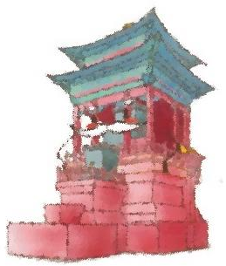
銅壺滴漏：西方鐘錶傳入宮廷前，銅壺滴漏是傳統的計時工具。它由五個銅質壺組成，壺口間以龍頭玉管向下滴水。正面三個敞口斂底方壺總稱「播水壺」，自上而下依次為「日天壺」、「夜天壺」和「平水壺」。「平水壺」後面下則有「分水壺」，平水壺前的圓筒為「受水壺」，壺蓋上立有抱刻漏箭的銅人。箭身鐫刻十二時辰、九十六刻，箭下接銅鼓形箭舟。水漲舟浮，依次顯示刻度，受水壺滿，漏箭也浮到盡頭。十二時辰是中國傳統的計時方法，每個時辰相當於現在的兩小時。每個時辰分為八刻，每刻相當於十五分鐘。全天共十二時辰，九十六刻。銅壺滴漏放在室內，任何天氣狀況下都可以使用，但滴水的速度受溫度影響。

日晷：坤寧宮前還陳設有另一種古老的計時工具—日晷。日晷是根據日影判斷時刻的計時器。主體是一個圓形石盤，盤上刻有十二時辰，中間立有一根金屬晷針，和盤面垂直。「晷」是指太陽的影子。然而，日晷的使用會受光照的影響，即太陽落山後至日出前或者陰天不見陽光時就難以計時。因此，當運行穩定、計時準確的西方鐘錶傳入明清宮廷時，宮殿前陳設的日晷就演變成一種皇家禮制器物了，即象徵皇帝作為天子對天時的控制和把握。
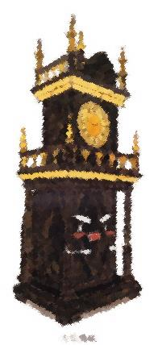
大自鳴鐘：大自鳴鐘走時準確，規定了宮中的標準時間。悅耳的鐘聲可直達乾清門外。大自鳴鐘外形仿中國樓閣式木櫃，分為三層。底層做成封閉的櫃形，起遮擋作用，背面有門。中層是計時部份，鐘盤直徑達一米， 盤有玻璃罩。鐘盤背後有門，機芯在其中。鐘樓背後有台階，可拾級而上給鐘上弦。上層中心尖頂下倒扣着兩個附有小錘的銅鐘，報刻敲上面的銅鐘，報時則敲下面的銅鐘。
資料來源：《探秘故宮•探秘太和殿》、《探秘故宮•探秘交泰殿、坤寧宮》

想一想、填一填
- 根據文章內容，填上以下三種計時工具的正確名稱。
銅壺滴漏 日晷 大自鳴鐘

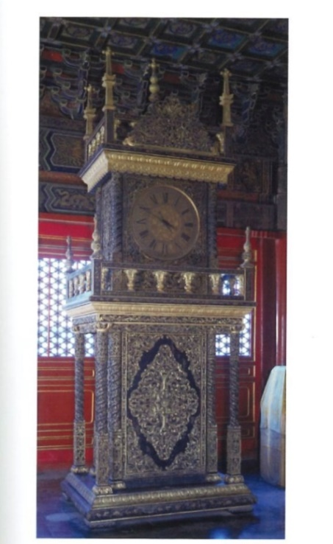
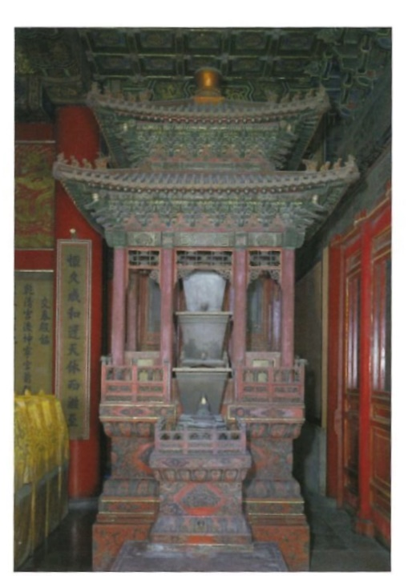
圖一
圖三
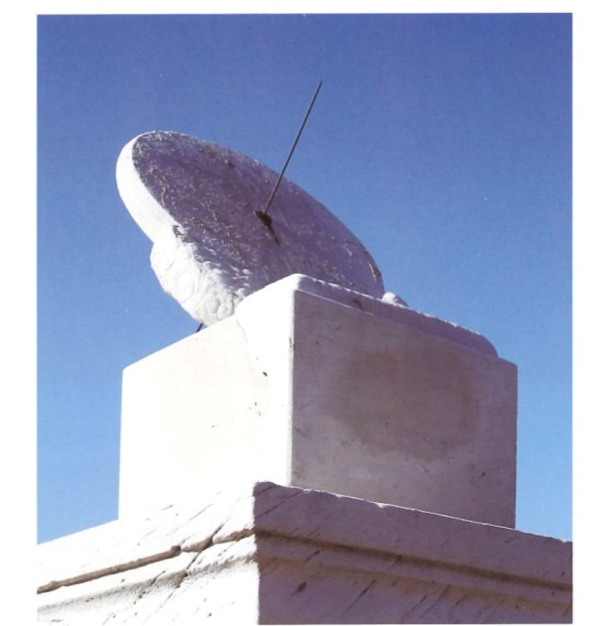
圖二

- 以上哪個裝置是位於室外? 在適當的加上
圖一 圖二 圖三
- 古人用「時辰」、「刻」等作時間單位。兩個時辰即等於現在的多少個小時？
____________小時
- 「銅壺滴漏」利用的是水勻速流動的原理來計算時間。看看下圖，請根據文章的描述，在適當的位置上填上各銅壺的名稱。
日天壺 夜天壺 平水壺 分水壺 受水壺 播水壺

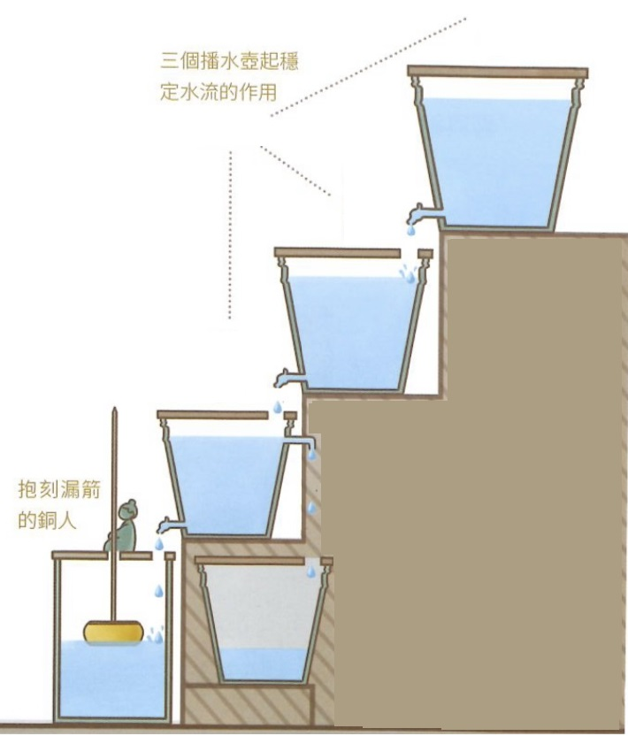

1.
3.

2.

4.

6.

5.

- 古時的計時工具各有特點與優劣，試試從文章中找出適當詞語完成下表。
銅壺滴漏 | - 外形特色：壺蓋上抱刻漏箭的銅人，箭身刻了  時辰、 刻，方便古人知道時間  - 優點：不受室外 影響  - 缺點：滴水的速度受 影響
日晷 | - 外形特色：主體是一個 石盤，中間有一根金屬晷針，垂直立於盤面  - 缺點：受光照影響，太陽落山後至日出前或  就難以計時  - 演變：成為一種皇家 ，象徵皇帝作為天子對天時的 和把握
大自鳴鐘 | - 外形特色：仿中國樓閣式木櫃，分為 ，鐘樓背後設有梯級，方便宮人給鐘 ________  - 優點：走時 ，鐘聲響亮，可直達  外

明朝萬曆年間，隨著西方傳教士凡到來，歐洲機械的鐘錶也進入中國。來一起看看當時風靡宮廷的「奢侈品」—設計奢華的鐘錶！
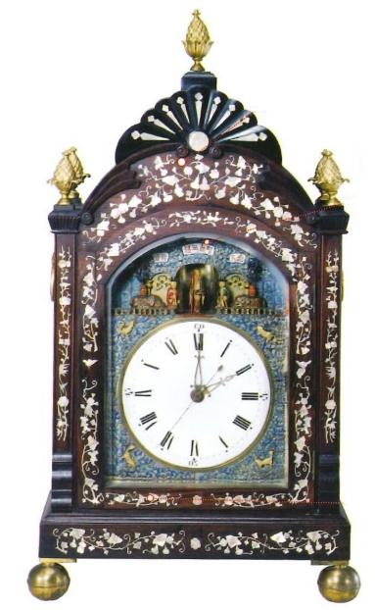
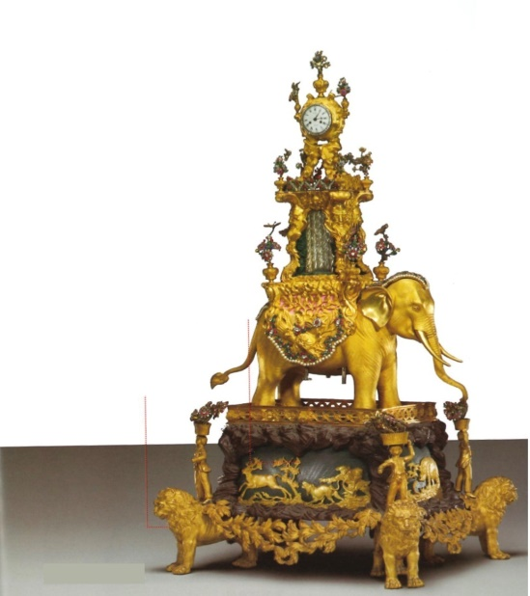
紫檀嵌螺鈿群鮮祝壽鐘
刻有萬代葫蘆、葡萄、 壽星及兩位天官
銅鍍金象馱水法鐘
有精細的狩獵場景和
雄獅底座
延伸學習
你喜歡設計簡約還是華麗的時鐘？來創作一個屬於你獨一無二的時鐘造型吧！

